**Сумчатые Австралии и Африки - Зародыш сумчатых**

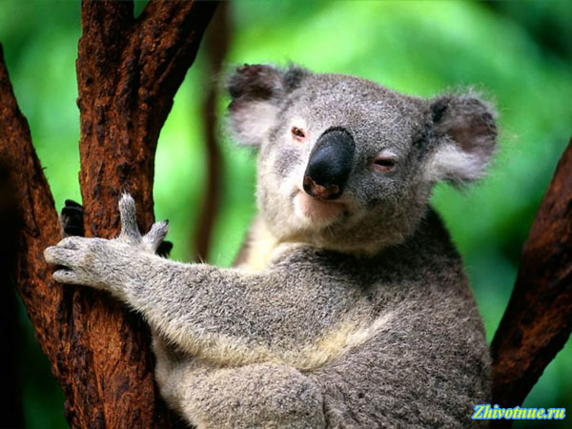

***Сумчатые животные***,  еще их называют  низкие звери (Metatheria) - когорта или Инфракласс млекопитающих, которые вынашивают потомство в утробе лишь две недели, а в дальнейшем донашивание происходит во внешней сумке. Большинство современных сумчатых распространены в Австралии, два ряда - в Америке.  
Согласно теории эволюции, такая сумка - одно из решений проблемы отторжения плода организмом матери. (В почти всех других млекопитающих - включая и человека - плод защищает от иммунной системы матери плацентой, через что наш подкласс называется плацентарным.)  
У сумчатых, едва развитый плод, после всего нескольких недель с момента зачатия рождается, и попадает в сумку, где развивается дальше питаясь, как все млекопитающие, молоком.  
Почему именно этот подкласс выжил почти только в Австралии, а остальной мир «завоевали» плацентарные животные - неизвестно.  
В течение значительного периода зоологических исследований сумчатых рассматривали как ряд млекопитающих. За последние два десятилетия классификация существенно изменилась в сторону ее измельчения.  
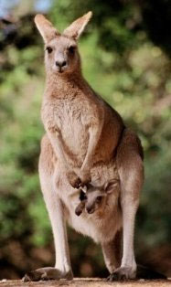***Надотряда австралодельфы (Australidelphia)***

* ряд дромероподобные  (Microbiotheriformes), или микробиотерии (Microbiotheria)
* ряд ноториктоподобные (Notoryctiformes), или сумчатые кроты (Notoryctemorphia)
* ряд дазиуроподобные (Dasyuriformes), или кволоподибни, или хищные сумчатые (Dasyuromorphia)
* ряд бандикутоподобные (Perameliformes), или бандикуты (Peramelia, Peramelemorphia)
* ряд кускусоподобные (Phalangeriformes), или «дворизцеви» (Diprotodontia) [2]

***Надотряда америдельфы (Ameridelphia)***

* ряд опосумоподибни (Didelphiformes), или опоссумы (Didelphimorphia)
* ряд ценолестоподибни (Caenolestiformes), или малогорбкови (Paucituberculata)

*Кенгуровые* - одни из самых известных представителей этого подкласса. В эту группу также входят вомбаты, по сумме и их не австралийские родственники: опоссумы, тасманийские дьяволы и другие.  
***Сумчатые однопроходные***

Представители смежной еще примитивнее группы млекопитающих.  (Ехидна и утконос - также имеют сумку, но, в отличие от других современных млекопитающих, они откладывают яйца. К сумчатым они не принадлежат, а относятся к отдельному подклассу однопроходных).

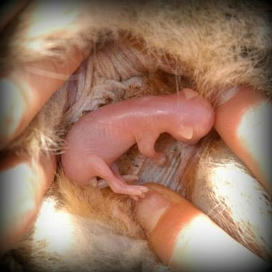 При рождении малыш еще слепой, сформирован и без меха, но находит дорогу к сумке и прилепляется к соску. Со временем он развивается, и через несколько месяцев, покрытый мехом, уже способен выпрыгивать и даже добавлять «взрослую» пищу к молоку. В некоторых животных мать в это время уже может вскармливать следующего малыша. В этом случае ее организм вырабатывает разное молоко для детей на разных стадиях развития.  
Вход в сумку окружен мышцей, похожей на мышцы человеческого сфинктера. Мать может крепко закрыть или широко открыть сумку. Во время опасности, например, сумку может быть закрыто, если иметь скрывается, или надеется убежать. И наоборот, когда преследователь приближается, кенгуру может вытолкнуть ребенка, облегчая себе спасение. Когда опасность минует, мать может вернуться искать малыша.  
В отличие от большинства других, сумка вомбата растворяется назад, поскольку вомбаты живут в вырытых норах. В такую сумку попадает меньше грязи.  
Довольно часто животные погибают на дорогах Австралии. Гуманная традиция требует от водителя проверить сумку убитого животного. Если малыш целый, и уже имеет мех, то его легко спасти. Руководствуясь инстинктом, он сам прыгнет в любую сумку сниженную до уровня, где была бы сумка матери. Кормить его можно обычным молоком коровы, но без лактозы, от которой он может потерять зрение. После нескольких месяцев такое животное выпускают.  
Труп также не следует оставлять на дороге надо отнести подальше. Иначе хищники, питаются им (тасманский дьявол, например), могут, в свою очередь, погибнуть под еще чьими-то колесами.